Профилактика укусов клещей
Клещи обычно поджидают жертву, сидя на траве или ветке кустарника, и очень редко поднимаются на высоту выше метра. Поэтому обычно они цепляются к ногам человека и потом «ползут» вверх в поисках удобного места для присасывания. Правильно одевшись, вы сможете периодически снимать клещей с одежды, не давая им «добраться до тела»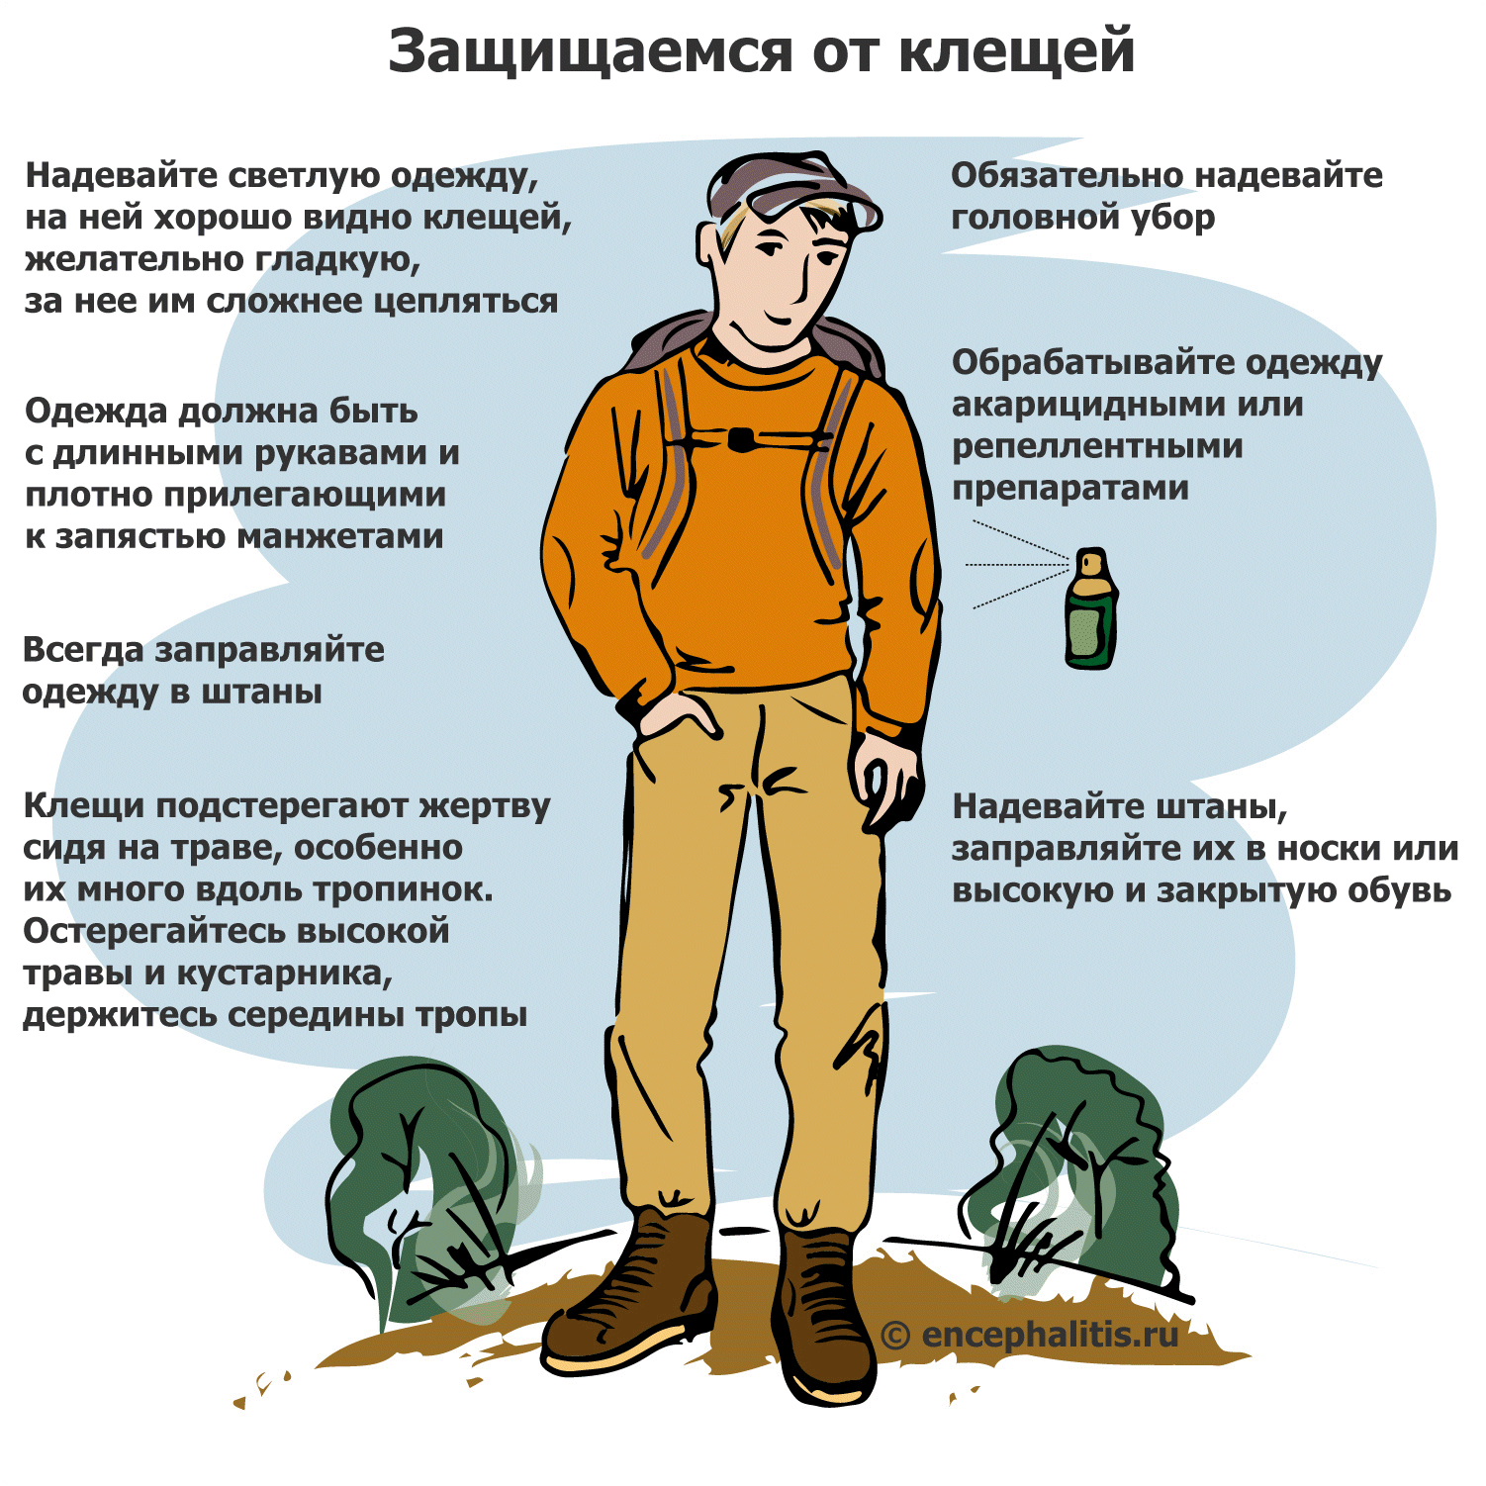

Как правильно одеться, чтобы не стать жертвой клеща
Находясь в местах обитания клещей, избегайте темных тонов в одежде, так как клещей труднее заметить на темном фоне.
Заправляйте верхнюю одежду в штаны, а штаны – в носки. Если нет капюшона - наденьте головной убор.

Пользуйтесь средствами химической защиты
Обработайте одежду, спальник, палатку и другие предметы акарицидно-репеллентным или акарицидным средством.
В дополнение к обработке одежды на оголенные участки тела можно нанести защитный репеллент, который кроме укусов клещей защитит обработанные места и от укусов кровососущих насекомых.
Если Вы постоянно находитесь на ограниченной территории (дачный участок), на которой обитают клещи, то эту территорию можно обработать специальным инсектоакарицидным средством, убивающим клещей.
Подробней о средствах химической защиты от клещей и о том, как правильно ими пользоваться, можно прочитать в статье: "Средства защиты от клещей".

Проводите профилактические осмотры
Каждые 10-15 мин. проводите осмотр своей одежды, а на привалах по возможности делайте более тщательную проверку, осматривая голову и тело, в особенности выше пояса, клещи чаще всего присасываются именно там.

Отдых и ночлег
Клещей всегда больше на тропах, так им проще найти жертву. Поэтому не стоит отдыхать, "заваливаясь" на траву в метре от тропы. На солнечных, сухих полянах клещей меньше, чем в тени (клещи плохо переносят отсутствие влаги).
При устройстве шалашей и других укрытий в весенний, осенне-зимний период следует помнить, что клещи зимуют в лестной подстилке, сухой траве и, отогревшись, могут напасть на человека.

Проводите осмотр одежды и других вещей по возвращению из похода
После того, как придете домой, снимите одежду вне жилого помещения и тщательно ее осмотрите, обратив особое внимания на складки, швы, карманы.

Что делать, если клещи оказались в помещении
Большинству видов клещей жилье человека не подходит для комфортного проживания и продолжения рода, однако достаточно длительное время (до нескольких недель) оказавшиеся в помещении клещи могут представлять опасность и при удобном случае напасть на человека.
Институт дезинфектологии не рекомендует обрабатывать жилые помещения от клещей (в том числе и с точки зрения токсикологии), в инструкции по применению любого акарицидного средства написано: "обработка от клещей только в природных стациях".
В случае, если клещи оказались в помещении, следует убрать с пола ковры, провести тщательную уборку с использованием пылесоса.

Специальная одежда для защиты от клещей
Существуют специальные противоклещевые костюмы, их защитный механизм основан на специальных ловушках – тканевых складках особого кроя задерживающих клещей на участках костюма, обработанных акарицидным препаратом. Попав туда, клещ теряет активность и через несколько минут отпадает от костюма и погибает. Такие костюмы удобны в применении и значительно сокращают риски укусов клещей

